1. Fiera Milano
Italiens största och ett av Europas mest kraftfulla mäss- och konferenscenter.
- Stad: Milano
- Kapacitet: upp till 100 000+ personer
- Över 345 000 m² eventyta
- Ett av världens största expo- och MICE-centers
- Väldigt stark inom internationella mässor, fashion, tech och corporate events.
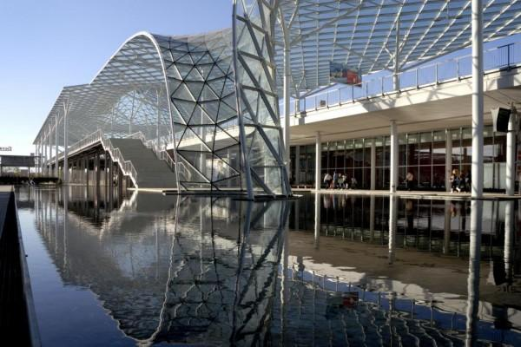
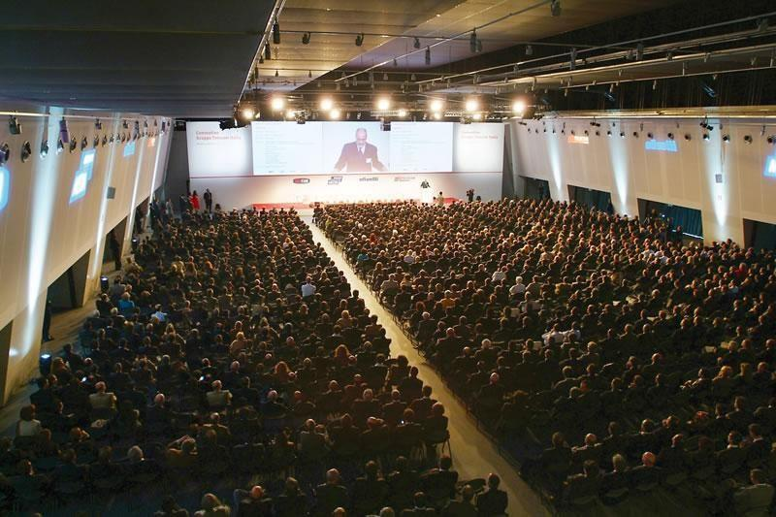
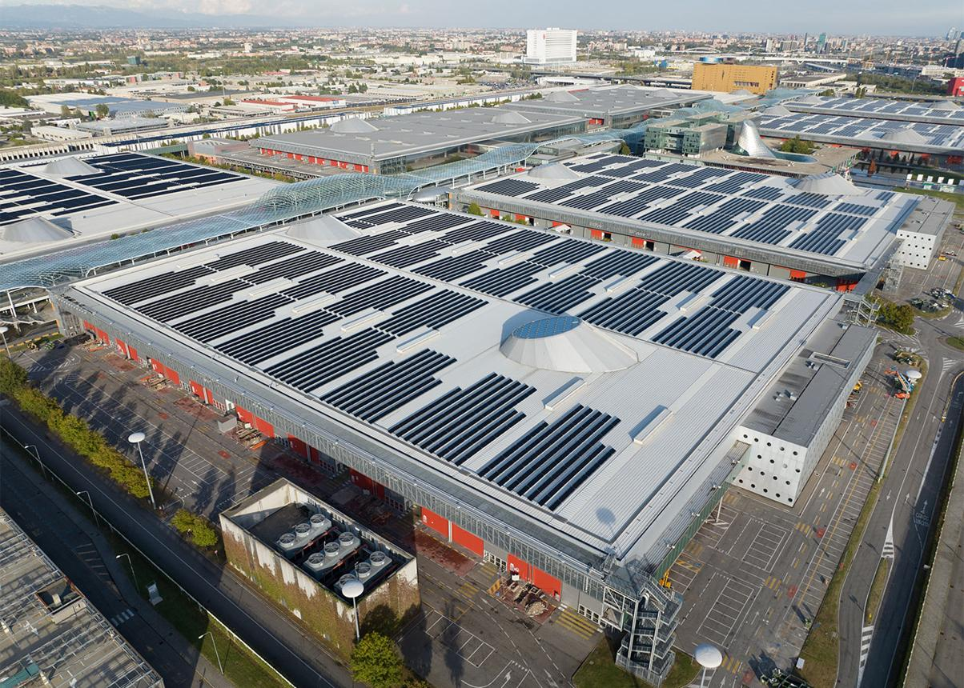
7

2. Rome Convention Center La Nuvola
En av Europas mest ikoniska moderna konferensanläggningar.
- Stad: Rom
- Kapacitet: upp till 8 000 personer
- Futuristisk arkitektur och premium conference spaces
- Väldigt populär för internationella kongresser, business conferences och high-end corporate events.
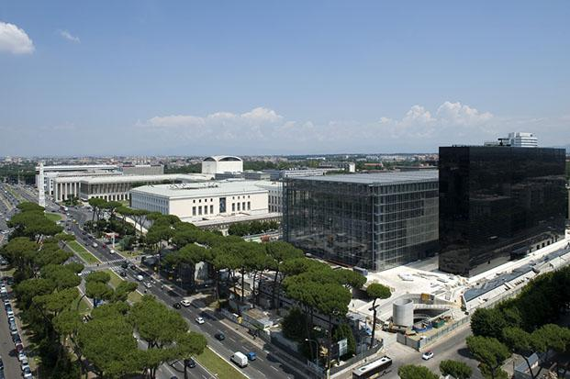
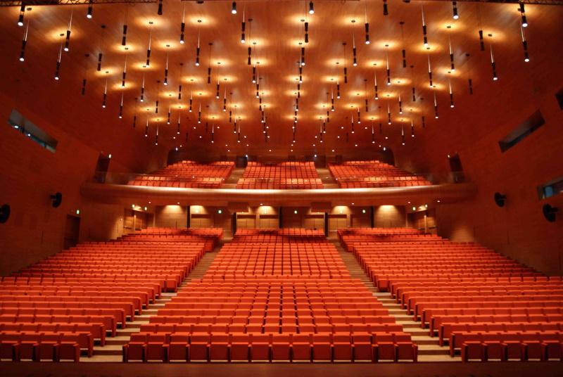
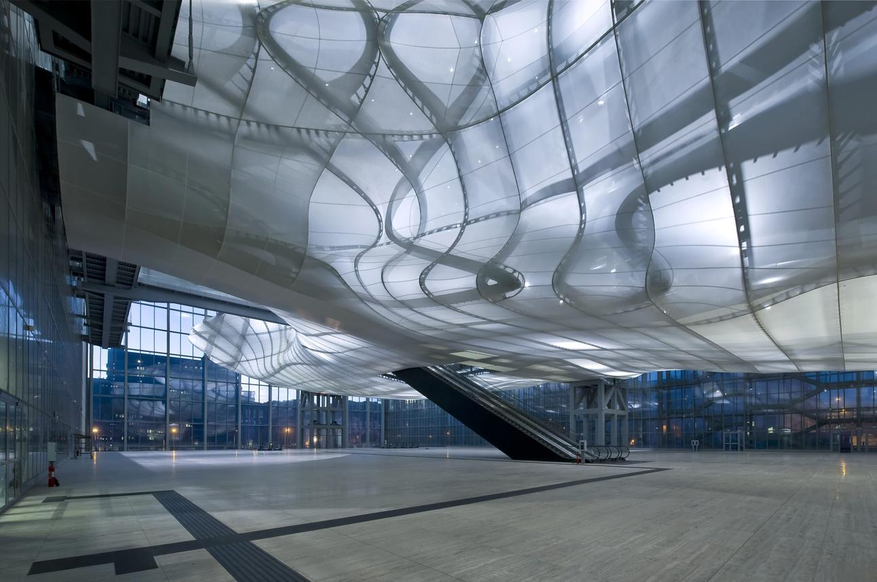
6

3. BolognaFiere
En av Italiens största internationella mäss- och eventanläggningar.
- Stad: Bologna
- Kapacitet: upp till 50 000+ personer
- Över 375 000 m² eventyta
- Väldigt stark inom internationella expo, industri, tech och corporate events.
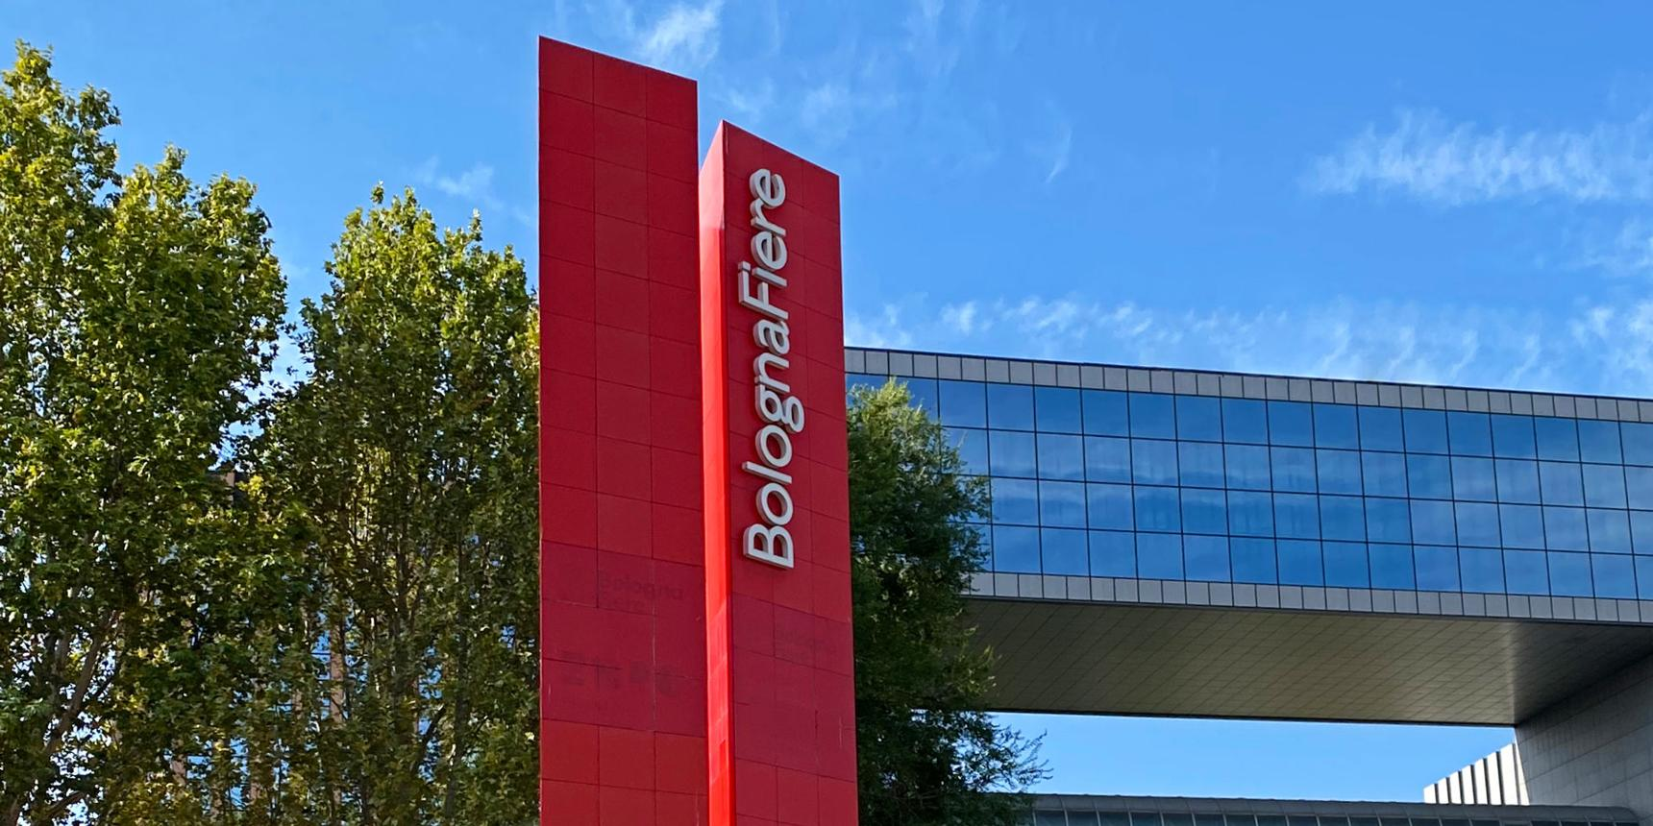
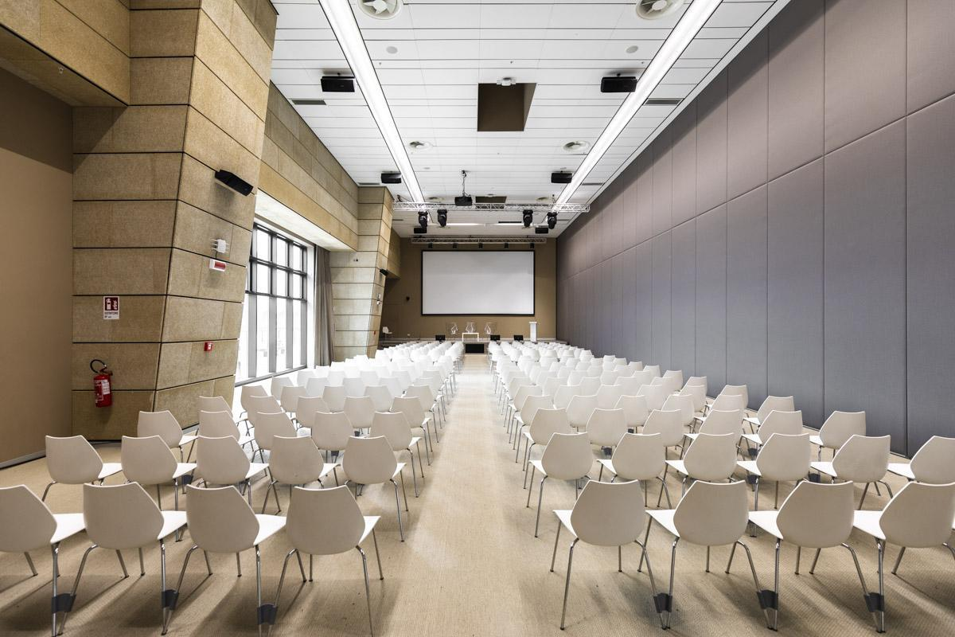
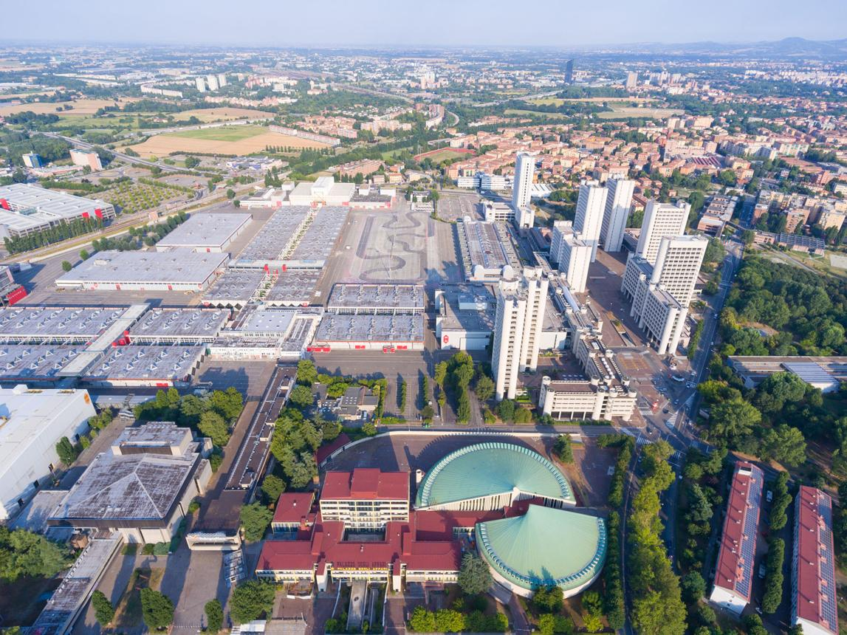
7

4. Rimini Palacongressi
En av Europas största rena kongressanläggningar.
- Stad: Rimini
- Kapacitet: upp till 9 000 personer
- Flera auditoriums och moderna konferensrum
- Väldigt populär för internationella kongresser, medicinska events och corporate conferences.
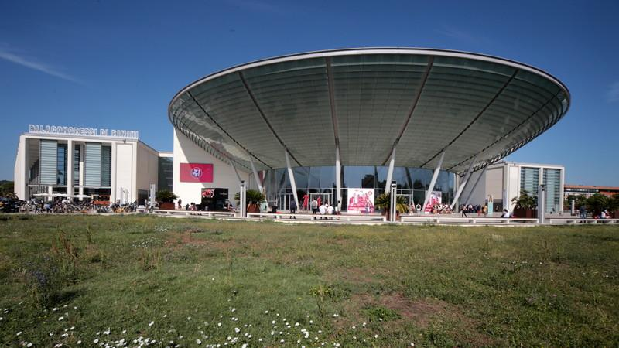
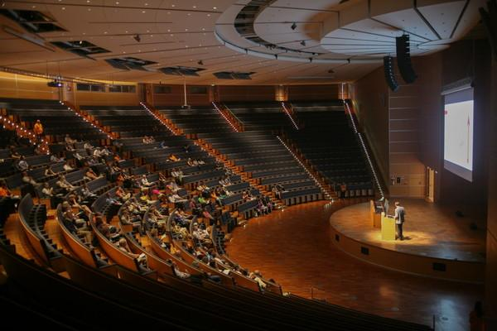
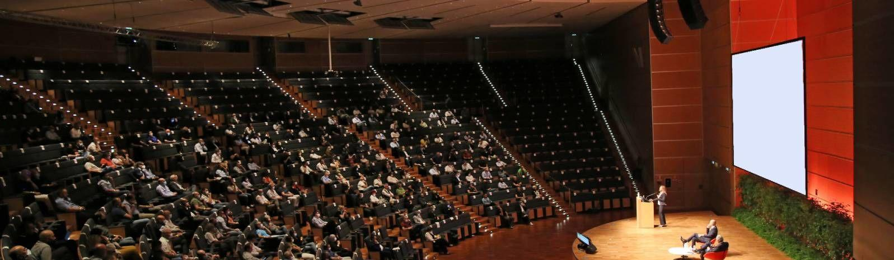
6

5. Fortezza da Basso
En av Italiens mest unika och historiska konferensvenues.
- Stad: Florens
- Kapacitet: upp till 20 000 personer
- Historisk fästning ombyggd till expo- och konferenscenter
- Väldigt stark inom fashion events, internationella mässor och luxury corporate events.
